Ørnehaugen hytteierforening

Utredning til behandling årsmøte 2025

## “Utredning av veibom løsning inn til hyttefelt”

### Bakgrunn:

**Ønske om veibom til hyttefeltet**

På årsmøtet 2024 ble styret bedt om å utrede behovet for en bom og legge frem et konkret forslag til neste årsmøte.

**Begrunnelse for forslaget:** Det er observert mye unødvendig trafikk inn i hyttefeltet, inkludert kjøretøy som ikke hører hjemme der, ofte i høy hastighet. Om sommeren er det tilfeller av bobiler og campere som benytter nedre parkeringsområde, noe man ønsker å unngå. I tillegg vil en bom kunne bidra til økt sikkerhet ved å redusere risikoen for tyveri.

Styret har tidligere drøftet problemstillingen uten å konkludere. Årsmøtet ba derfor om en grundigere utredning av mulige løsninger, kostnader og øvrige relevante forhold før det fattes en endelig beslutning.

### Prosjektets omfang

* Hvilke områder skal utredningen dekke?
* Hvilke typer veibom vurderes? (elektronisk, manuell, etc.)
* Hvilke tekniske løsninger skal vurderes? (adgangskontroll, kameraovervåkning, etc.)
* Hvilke juridiske aspekter må vurderes? (privatrettslige avtaler, offentlige reguleringer, etc.)
* Hvilke kostnader er forbundet med de ulike alternativene?
* Hvilke tidsrammer gjelder for prosjektet?

### Gjennomføring

Med bakgrunn i årsmøtevedtak, har styret bedt Gunhild Furu (Skralderberget 14) om å bistå i utredningsarbeidet, herunder undersøke aktuelle løsningsalternativer for veibom (inkl. digitale løsninger) samt lage en kostnadsoversikt knyttet til utbedring/montering, etableringskostnad, driftskostnader (årlige), kostnader knyttet til vedlikehold, garantier/ansvar osv.

**Følgende skisserte løsningsalternativer:**

1. Steinrekke + automatbom før innkjøring renovasjonsområdet
2. Bom etter kulvert og “sidevei”
3. Steinrekke + automatbom rett etter renovasjonsområdet
4. Automatbom før innkjøring hovedfelt + manuell bom etter parkeringsplass for gjester på øvre del

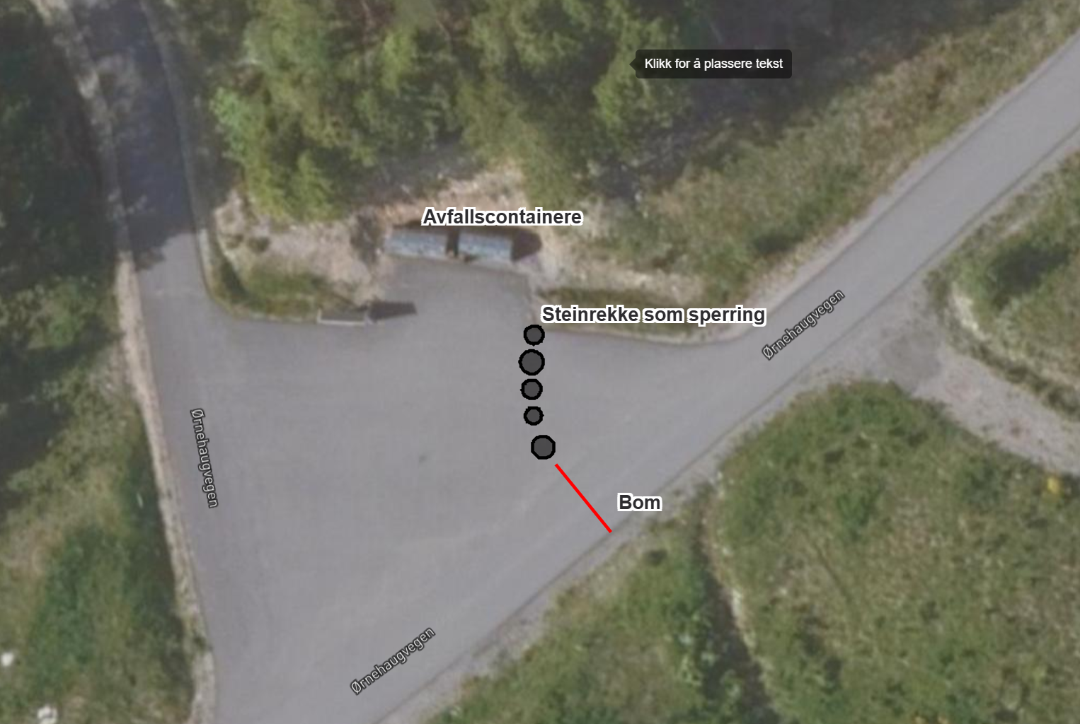

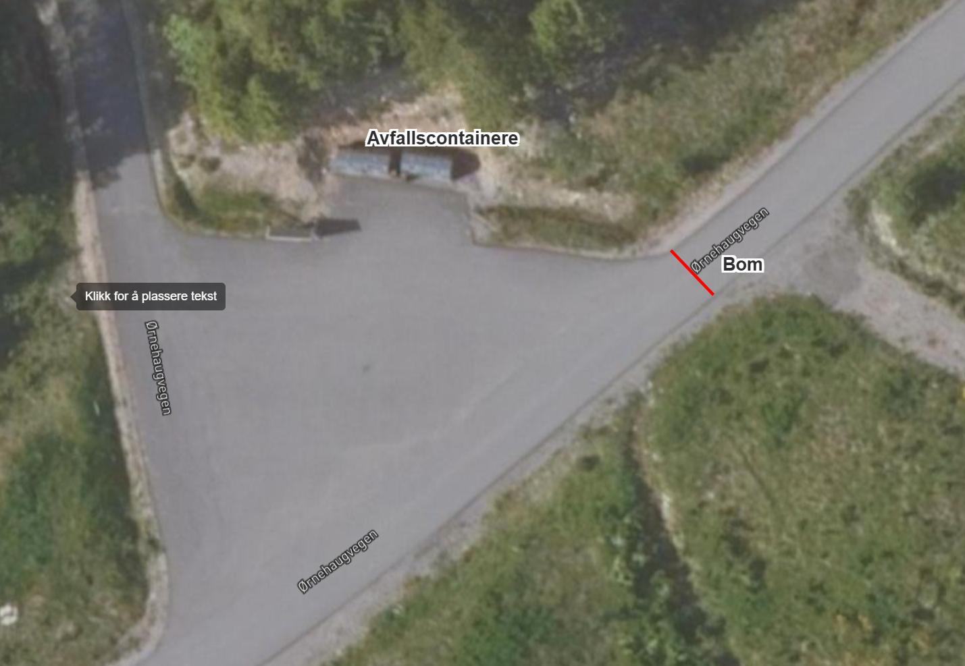

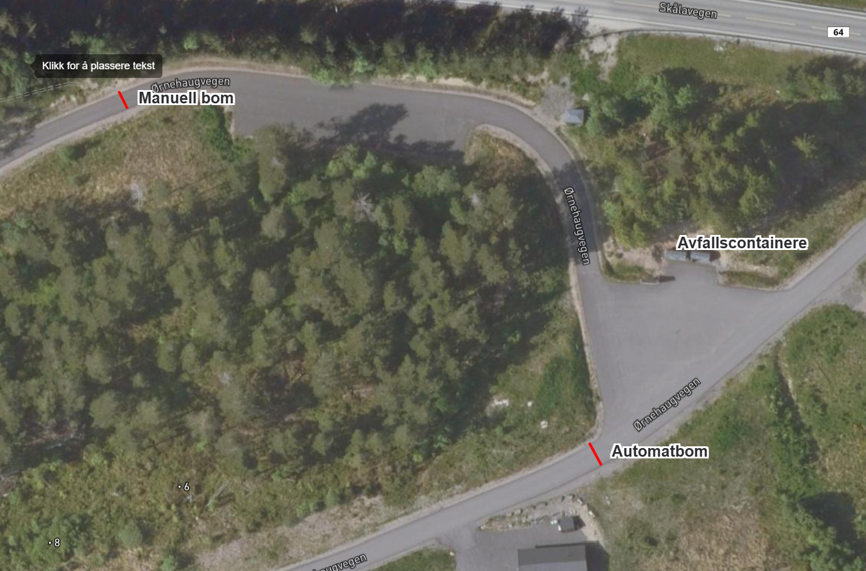

#### 

### Utredning av bomløsning

**Utredningsprosess:**Det har vært kontakt med flere leverandører av bomløsninger for å finne et egnet alternativ for hyttefeltet.

* Kontakt med flere leverandører av **Scanporten;**
* **Vidundas Snekker:** Tilbyr bom til omtrent halv pris sammenlignet med andre, men har ikke svart på forespørsel om spesifikasjoner.
* **Adimo (Elnesvågen):** Oppgitt at de ikke hadde kapasitet til å sende tilbud på forespørselstidspunktet.
* **Øvrige leverandører:** Flere andre leverandører ble kontaktet, men kunne enten ikke levere den nødvendige typen bom eller levere til hyttefeltets geografiske plassering.
* **Garda Sikring:** Har oversendt pristilbud basert på skissert løsning 4.

**Befaring og søknadsprosess:**

* Elmo (elektro) har gjennomført befaring.
* Søknad om etablering av automatbom er sendt til Molde kommune.
  + Dokument 24/10329-2 fra Molde kommune bekrefter at tiltaket ikke er søknadspliktig, og at kommunen ikke har innvendinger mot den skisserte plasseringen av bommen.

**Dialog med RIR angående renovasjonsområdet:**

* RIR vurderer tiltaket som positivt og mener en nattestengt bom kan bidra til å forhindre misbruk og forsøpling.
* RIR forutsetter at beholderne er tilgjengelige for alle på dagtid og kveldstid, og foreslår at bommen stenges kl. 23:00.
* Det bør være samme åpningstid i helgene.
* RIR Transport må ha tilgang til å åpne porten ved behov, eksempelvis for tømming av beholderne før ordinær åpningstid om morgenen.

#### 

### Budsjett:

**Kostnadsoversikt** er satt opp basert på skissert løsning nr 4, 1 elektrisk bom + 1 manuell bom.

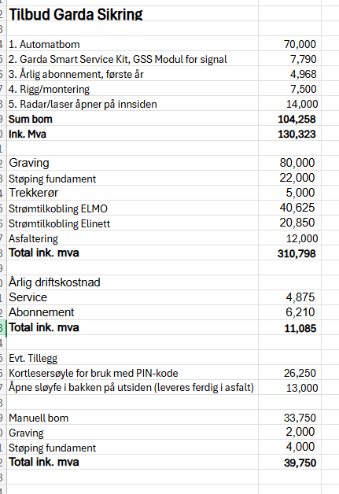

### Styrets instilling

Styret har vurdert ulike alternativer for veibom til hyttefeltet og har landet på to foretrukne løsninger, rangert etter prioritet:

1. **Skissert løsning 4** – Installere en automatisk bom etter renovasjonsområdet ved innkjøringen til hyttefeltet, samt en manuell bom plassert etter gjesteparkeringen på øvre del.
2. **Skissert løsning 2** – Installere en elektrisk styrt bom rett etter kulverten. Dette alternativet vil kreve etablering av en snuplass.

Per i dag har ikke hytteeierforeningen tilgjengelig egenkapital til å gjennomføre prosjektet. Det må derfor avklares på årsmøtet om det skal bygges opp en økonomisk buffer til dette formålet.

Dersom årsmøtet beslutter å gå videre med en bomløsning, anbefales det å innhente oppdaterte pristilbud fra leverandører samt å gjennomføre en ny vurdering av elektriker- og gravearbeid.